

**UNIVERSIDAD PRIVADA DE TACNA**

**FACULTAD DE INGENIERÍA**

**Escuela Profesional de Ingeniería de Sistemas**

**Proyecto “Sistema administrativo SoftVet”**

Curso: Calidad y Pruebas de Software

Docente: Ing Patrick Jose Cuadros Quiroga

Integrantes:

***Chambi Cori, Jerson Roni (2021072619)***

***Flores Quispe, Jaime Elias (2021070309)***

***Leyva Sardon, Elvis Ronald (2021072614)***

**Tacna – Perú**

***2024***

Sistema “Sistema administrativo SoftVet”

Informe de Análisis

Versión *{1.0}*

| CONTROL DE VERSIONES | | | | | |
| --- | --- | --- | --- | --- | --- |
| Versión | Hecha por | Revisada por | Aprobada por | Fecha | Motivo |
| 1.0 | MPV | ELV | ARV | 03/10/2024 | Versión Original |

**ÍNDICE GENERAL**

**1. Antecedentes o introducción 4**

**2. Título 5**

**3. Autores 5**

**4. Planteamiento del problema 5**

**4.1 Problema 5**

**4.2 Justificación 6**

**4.3 Alcance 6**

**5. Objetivos 7**

**5.1 Objetivo general 7**

**5.2 Objetivos Específicos 8**

**6. Referentes teóricos 8**

**7. Desarrollo de la propuesta 12**

**7.1 Tecnología de información 13**

**7.2 Metodología, técnicas usadas 13**

**8. Cronograma 31**

**9. Conclusión 33**

**Informe de Factibilidad**

# **Antecedentes o introducción**

El proyecto "softvet" se enmarca en la creciente necesidad de soluciones tecnológicas en el ámbito de la gestión administrativa de clínicas veterinarias. A medida que el sector de la salud animal se moderniza, surge la demanda de sistemas que faciliten la administración de datos, la gestión de pacientes y la generación de reportes de manera eficiente. En este contexto, el desarrollo de software no solo debe ser funcional, sino también seguro y de alta calidad, dado que maneja información sensible y crítica para el bienestar de los animales y la satisfacción de los propietarios.

Durante el proceso de desarrollo, se han observado diversos desafíos que afectan la calidad del código y la seguridad del sistema. Estos factores no solo comprometen el rendimiento de la aplicación, sino que también afectan la confianza de los usuarios y la reputación de la clínica.

Para abordar estos retos, se ha decidido implementar metodologías de análisis que permitan una evaluación continua de la calidad del software. Herramientas que logren facilitar la identificación de vulnerabilidades, la mejora de la mantenibilidad y la adopción de mejores prácticas de programación. Esta decisión responde a la necesidad de garantizar que el software no solo cumpla con las funcionalidades requeridas, sino que también esté alineado con los estándares de seguridad y calidad esperados en la industria.

La implementación de estas metodologías no solo busca resolver problemas existentes, sino también establecer una cultura de mejora continua dentro del equipo de desarrollo. La capacitación en el uso de estas herramientas y la creación de documentación técnica adecuada serán pasos fundamentales para asegurar que todos los miembros del equipo estén alineados en cuanto a las mejores prácticas y la importancia de la calidad del código.

Así, el proyecto "softvet" se posiciona como una solución integral que no solo atenderá las necesidades administrativas de la clínica veterinaria, sino que también garantizará la seguridad y calidad del software, estableciendo un estándar más alto para el desarrollo de aplicaciones en este sector. La integración de metodologías de análisis en el proceso de desarrollo representa un compromiso con la excelencia y la responsabilidad, asegurando que el producto final sea no solo funcional, sino también confiable y seguro.

# **Título**

“Sistema administrativo SoftVet”

# **Autores**

JAIME FLORES QUISPE

JERSON CHAMBI CORI

ELVIS LEYVA SARDON

# **Planteamiento del problema**

En el desarrollo de software, especialmente en aplicaciones críticas como la gestión administrativa de una veterinaria, la calidad del código y la seguridad son fundamentales. Sin embargo, muchas veces los proyectos enfrentan desafíos significativos que comprometen estos aspectos esenciales. En este contexto, se ha identificado que la falta de metodologías de análisis adecuadas puede dar lugar a problemas de mantenibilidad, vulnerabilidades de seguridad y eficiencia en el ciclo de desarrollo.

Uno de los principales problemas es la baja calidad del código, que puede resultar en dificultades para implementar nuevas funcionalidades y en un aumento de la deuda técnica. Además, la exposición de información sensible, como claves API y tokens, representa un riesgo significativo, ya que puede comprometer la seguridad de la aplicación y la privacidad de los datos de los usuarios. Por otro lado, la ausencia de un análisis continuo durante el desarrollo puede llevar a que los problemas de calidad y seguridad se detecten demasiado tarde, aumentando los costos de corrección.

Por lo tanto, se plantea la necesidad de integrar metodologías de análisis de código que permitan mejorar la calidad y la seguridad del software desde las primeras etapas del desarrollo. Implementar herramientas como SonarCloud, Snyk y Semgrep puede facilitar la identificación de problemas, fomentar mejores prácticas y optimizar el ciclo de desarrollo. Esta integración no solo contribuiría a la confiabilidad del software, sino que también mejoraría la experiencia del usuario y la reputación del negocio.

## Problema

El proyecto "softvet", diseñado para la gestión administrativa de una veterinaria, enfrenta desafíos críticos relacionados con la calidad del código y la seguridad del software. Actualmente, la falta de metodologías de análisis adecuadas ha resultado en una baja calidad del código, evidenciada por una alta deuda técnica y la ausencia de pruebas adecuadas. Esto no solo dificulta la implementación de nuevas funcionalidades, sino que también aumenta el riesgo de errores y complicaciones en el mantenimiento del sistema.

Además, la exposición de información sensible, como claves API y tokens, plantea un riesgo significativo de seguridad, lo que puede comprometer la protección de los datos de los usuarios y la integridad de la aplicación. La falta de análisis continuo de seguridad y calidad durante el ciclo de desarrollo puede llevar a que estas vulnerabilidades se detecten demasiado tarde, incrementando los costos y el esfuerzo necesarios para su corrección.

En consecuencia, es imperativo abordar estos problemas mediante la integración de herramientas y metodologías de análisis que permitan mejorar la calidad del código y la seguridad del software desde las etapas iniciales del desarrollo. Esto garantizará que el sistema no solo funcione de manera efectiva, sino que también sea seguro y mantenible a largo plazo.

## Justificación

La calidad del código es crucial para el éxito a largo plazo de cualquier aplicación. La ausencia de análisis adecuados puede resultar en un código mal estructurado, lo que dificulta la implementación de nuevas funcionalidades y aumenta la deuda técnica. Al integrar metodologías de análisis, se obtendrán evaluaciones continuas de la calidad del código, permitiendo identificar problemas de manera proactiva y facilitando la adopción de mejores prácticas de programación. Esto no solo mejorará la mantenibilidad del proyecto, sino que también reducirá los costos asociados con la corrección de errores en etapas avanzadas del desarrollo.

La seguridad es un aspecto crítico en el desarrollo de software, especialmente en aplicaciones que manejan información sensible. La exposición de claves API y otros datos críticos puede comprometer la integridad de la aplicación y la privacidad de los usuarios. La integración de diversas metodologías de análisis permitirá identificar y remediar vulnerabilidades en el código y las dependencias de manera temprana, garantizando una postura de seguridad más robusta. Esto no solo protege los datos de los usuarios, sino que también fortalece la reputación de la veterinaria, al demostrar un compromiso serio con la seguridad de la información.

Optimizar el ciclo de desarrollo mediante la retroalimentación continua proporcionada por estas herramientas puede aumentar la eficiencia del equipo de desarrollo. Al abordar los problemas de calidad y seguridad de manera temprana, se minimizarán los retrasos y se mejorará la colaboración entre los miembros del equipo. Esto facilitará una entrega más rápida de nuevas funcionalidades y permitirá una mejor respuesta a las necesidades cambiantes del negocio.

## Alcance

Análisis de Calidad del Código:

* Integración de análisis continuos del código.
* Identificación de problemas de mantenibilidad y calidad general del código.
* Generación de informes detallados que faciliten la toma de decisiones para mejoras en el desarrollo.

Seguridad del Software:

* Implementación de análisis de seguridad del código y las dependencias.
* Identificación y remediación de vulnerabilidades en el código.
* Monitoreo constante de la seguridad a lo largo del ciclo de vida del desarrollo.

Pruebas y Validación:

* Establecimiento de un marco para la creación y ejecución de pruebas automatizadas que aseguren la cobertura del código.
* Evaluación de la eficacia de las pruebas en relación con las nuevas funcionalidades y correcciones.

Documentación y Capacitación:

* Creación de documentación técnica que detalle los procesos de análisis y las mejores prácticas adoptadas.
* Capacitación del equipo de desarrollo en el uso de herramientas de análisis y en la implementación de prácticas de codificación segura.

Optimización del Flujo de Trabajo:

* Integración de las herramientas de análisis en los flujos de trabajo.
* Establecimiento de procesos automatizados que faciliten la identificación temprana de problemas de calidad y seguridad.

Revisión y Mejora Continua:

* Establecimiento de un ciclo de revisión que permita evaluar periódicamente los resultados de los análisis y la efectividad de las medidas implementadas.
* Adaptación de las prácticas de análisis y desarrollo en función de los resultados obtenidos y de las nuevas necesidades del proyecto.

# **Objetivos**

## Objetivo general

Implementar un sistema integral de gestión de servicios veterinarios en Visual Studio, utilizando C# con Programación Orientada a Objetos (POO) y SQL Server Management Studio (SSMS). Este sistema buscará optimizar la eficiencia y calidad de los servicios veterinarios mediante la integración de herramientas de análisis de código y seguridad (Snyk, SonarCloud y Semgrep) en el flujo de trabajo de GitHub Actions, garantizando así un código seguro y de alta calidad en la administración de citas, historias clínicas y operaciones diarias en la clínica veterinaria.

## Objetivos Específicos

Evaluar la capacidad técnica y los recursos necesarios para desarrollar e implementar el sistema integral de gestión en el entorno propuesto de Visual Studio, C# y SQL Server Management Studio.

Examinar la operatividad del sistema, considerando cómo se integrará con los procesos diarios de la clínica veterinaria, y analizar el impacto de las herramientas Snyk, SonarCloud y Semgrep en la mejora de la eficiencia operativa y la calidad del código en la gestión de citas, historias clínicas y otros aspectos esenciales.

Establecer un cronograma para el desarrollo del proyecto, considerando los plazos de entrega, la disponibilidad de recursos y cualquier factor que pueda afectar el tiempo de implementación.

# **Referentes teóricos**

· **Calidad del software**:

* **Pressman, Roger S.**: En su libro *Ingeniería del Software: Un Enfoque Practico*, Pressman aborda la importancia de la calidad en el desarrollo de software, enfocándose en las métricas de calidad, las pruebas de software y la mejora continua.
* **McConnell, Steve**: En *Code Complete*, McConnell discute buenas prácticas para mantener un código limpio y manejable, y cómo la calidad del código impacta la mantenibilidad y eficiencia.

· **Seguridad del software**:

* **OWASP (Open Web Application Security Project)**: Proporciona un marco teórico sólido para la seguridad en aplicaciones web, identificando las vulnerabilidades más comunes y proporcionando mejores prácticas de desarrollo seguro.
* **Anderson, Ross**: *Security Engineering* cubre aspectos de la seguridad informática, incluida la importancia de la protección de datos sensibles y cómo los errores de seguridad en el código pueden comprometer un sistema.

· **Análisis de código**:

* **Martin Fowler**: En *Refactoring: Improving the Design of Existing Code*, Fowler describe la importancia del análisis y refactorización del código para mejorar la calidad, manteniendo la simplicidad y evitando la deuda técnica.
* **Tools Integration**: El uso de herramientas como SonarCloud, Snyk y Semgrep está basado en el concepto de *Análisis Estático de Código* que identifica problemas en la estructura del código sin ejecutarlo, ayudando a mejorar la seguridad y calidad desde las primeras etapas del desarrollo (explicado en fuentes como *Secure Coding* de Mark G. Graff).

Diagramas

Diagrama de casos de uso

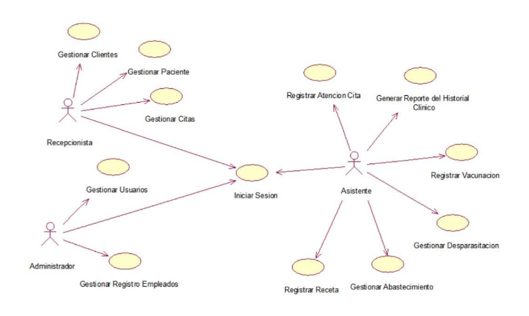

Diagrama de clases

Paquete

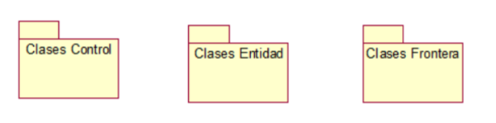

Diagrama de clases de control

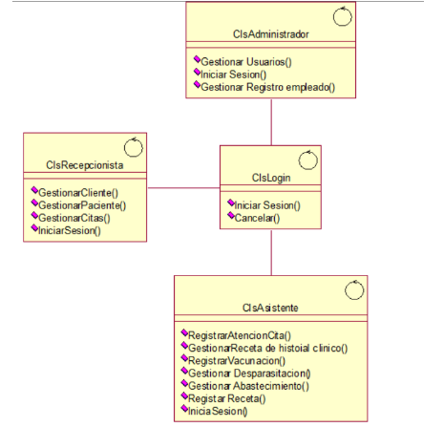

Diagrama de clases de entidad

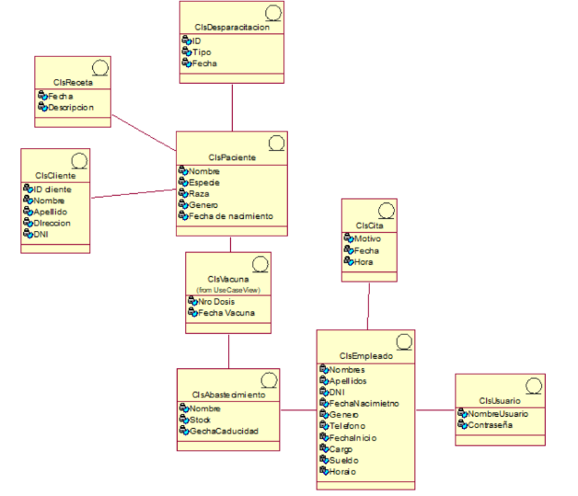

Diagrama de clases de frontera

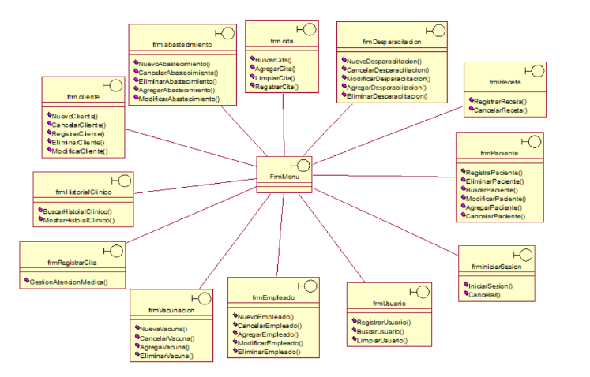

Diagrama de Componentes

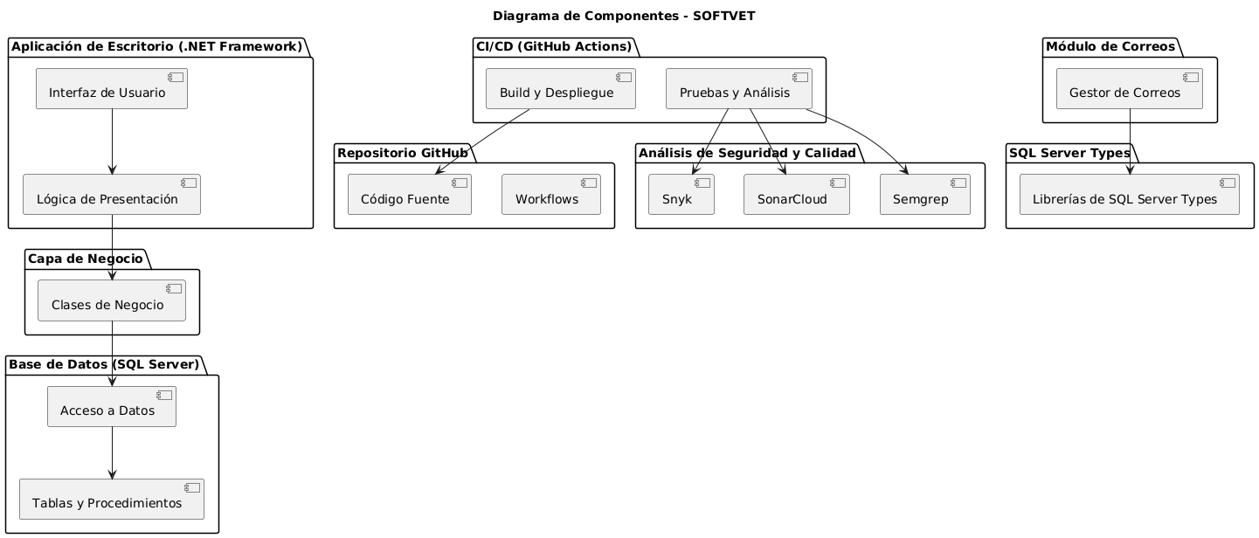

Diagrama de Despliegue

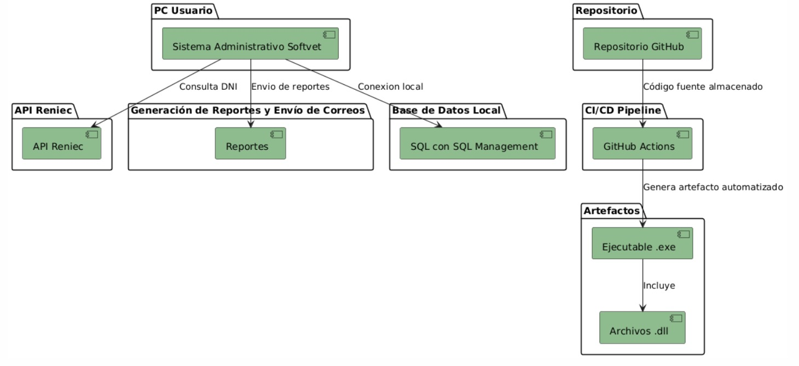

Diagrama de Arquitectura

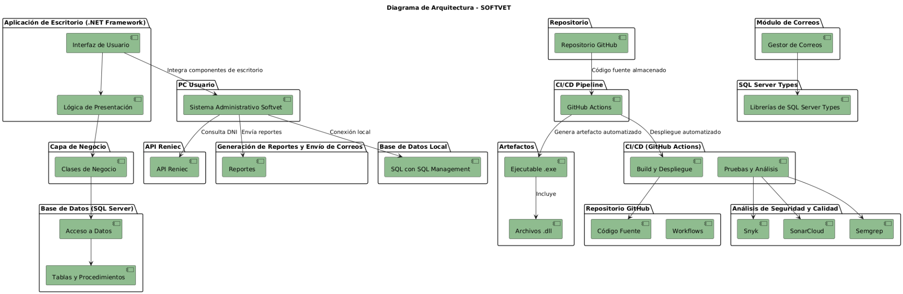

# **Desarrollo de la propuesta**

## Tecnología de información

## Metodología, técnicas usadas

**Metodologías de análisis:**

**Sonarcloud**

SonarCloud es una plataforma de análisis de código que permite a los desarrolladores mejorar la calidad y la seguridad de sus proyectos de software, incluyendo aquellos construidos sobre .NET Framework. Al proporcionar análisis en tiempo real, SonarCloud ayuda a identificar problemas de calidad del código, vulnerabilidades de seguridad y deudas técnicas. Con su integración en flujos de trabajo de CI/CD, SonarCloud permite a los equipos recibir retroalimentación continua sobre su código, lo que facilita la identificación temprana de errores y la implementación de mejores prácticas de programación. Además, SonarCloud ofrece un panel de control intuitivo y visualizaciones claras que permiten a los desarrolladores monitorear el progreso de la calidad del código a lo largo del tiempo, asegurando que las aplicaciones no solo sean funcionales, sino también mantenibles y seguras.

Workflow

Para la creación del nuevo flujo de trabajo se creó el archivo sonar.yml. Para ello, se consideró la siguiente estructura

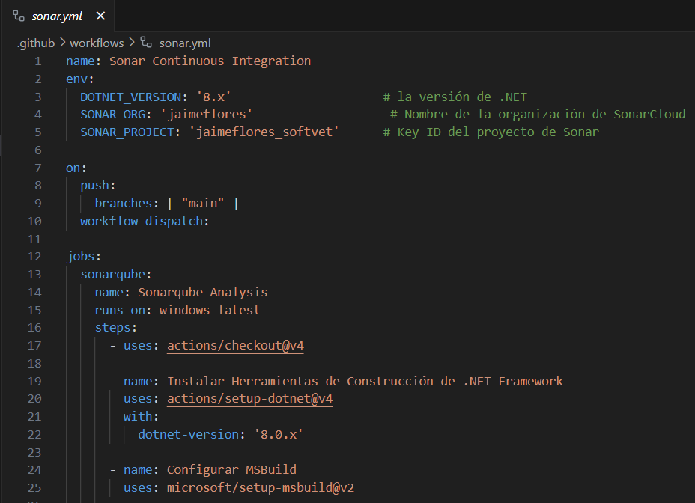

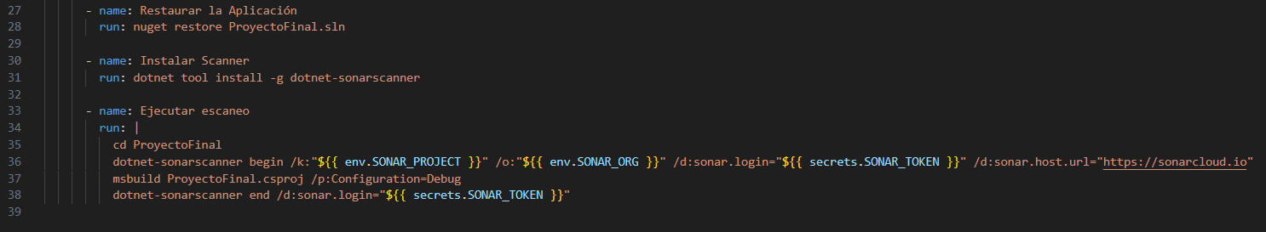

Este workflow de GitHub Actions está diseñado para realizar un análisis de calidad de código utilizando SonarCloud en A continuación se presenta un resumen de las tareas que ejecuta:

Definición de Variables de Entorno: Se establecen variables como la versión de .NET, la organización en SonarCloud y el ID del proyecto.

Activación del Workflow: Se ejecuta automáticamente cuando hay un push a la rama main.

Análisis de Sonarqube:

* Checkout del Repositorio: Se clona el repositorio actual para acceder al código fuente.
* Instalación de Herramientas de Construcción: Se configura el entorno de .NET Framework para asegurar que se utilice la versión adecuada.
* Configuración de MSBuild: Se prepara el entorno para compilar proyectos de .NET.
* Restauración de Paquetes: Se restauran las dependencias del proyecto utilizando nuget restore.
* Instalación del Scanner de SonarCloud: Se instala la herramienta dotnet-sonarscanner necesaria para el análisis.
* Ejecución del Escaneo: Se inicia el escaneo de SonarCloud con las credenciales necesarias, se compila el proyecto con msbuild y se finaliza el escaneo, enviando los resultados a SonarCloud.

Resultado de análisis

Para revisar el análisis que se revisó desde github actions, nos dirigimos a la plataforma de sonarcloud y nos autenticamos. Luego, nos dirigimos a la sección de “Organizations” para ingresar a nuestra organización personal el cual está vinculada con nuestro proyecto e ingresamos.

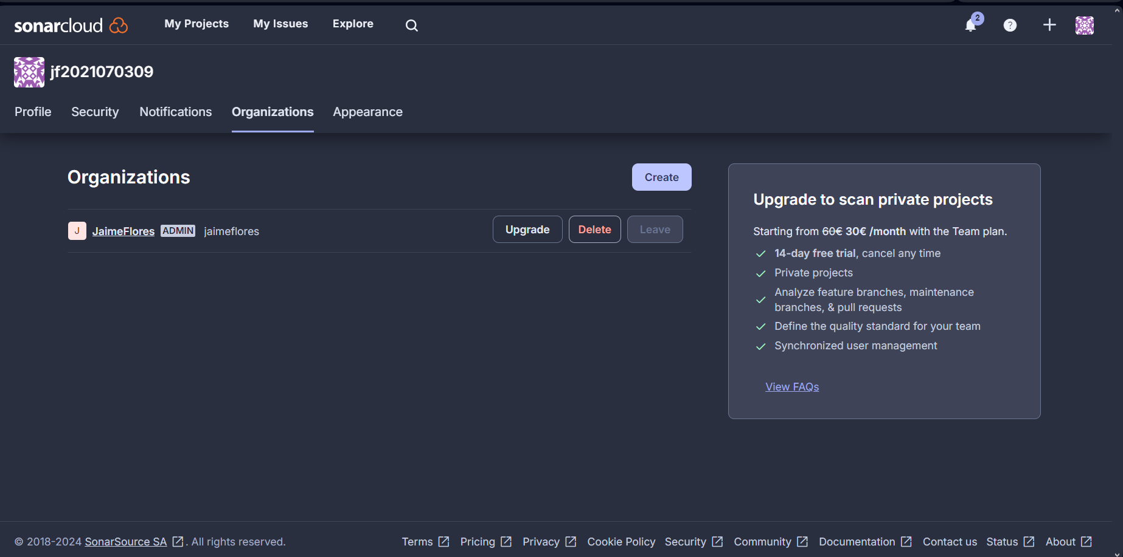

Una vez dentro de la plataforma, visualizaremos que tenemos dos análisis de dos proyectos, pero en este caso ingresaremos a nuestro proyecto softvet. Previamente, nos da algunos resultados en porcentajes o por puntos según las categorías existentes.

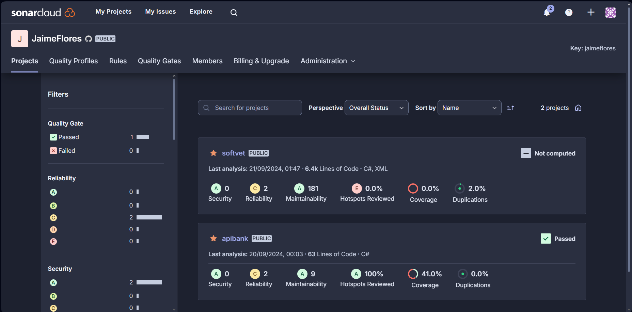

Al haber ingresado, notaremos que nos muestra a más detalle los indicadores del análisis realizado en nuestro proyecto, como que en rentabilidad solo tenemos 2 puntos, en mantenibilidad 181 y en el área de duplicación tendremos 2%, lo cual son aspectos que debemos corregir a futuro para tener un mejor resultado. Respecto al porcentaje de cobertura, notamos que esta un 0.0%, esto es porque cómo es un proyecto de escritorio en .NET Framework, con el que se gestiona el registro de pacientes y la generación de reportes para una clínica veterinaria, no se mantiene registro de pruebas realizadas dentro del proyecto, dado que este tipo de aplicaciones tiene el enfoque específico y limitado en sus funcionalidades.

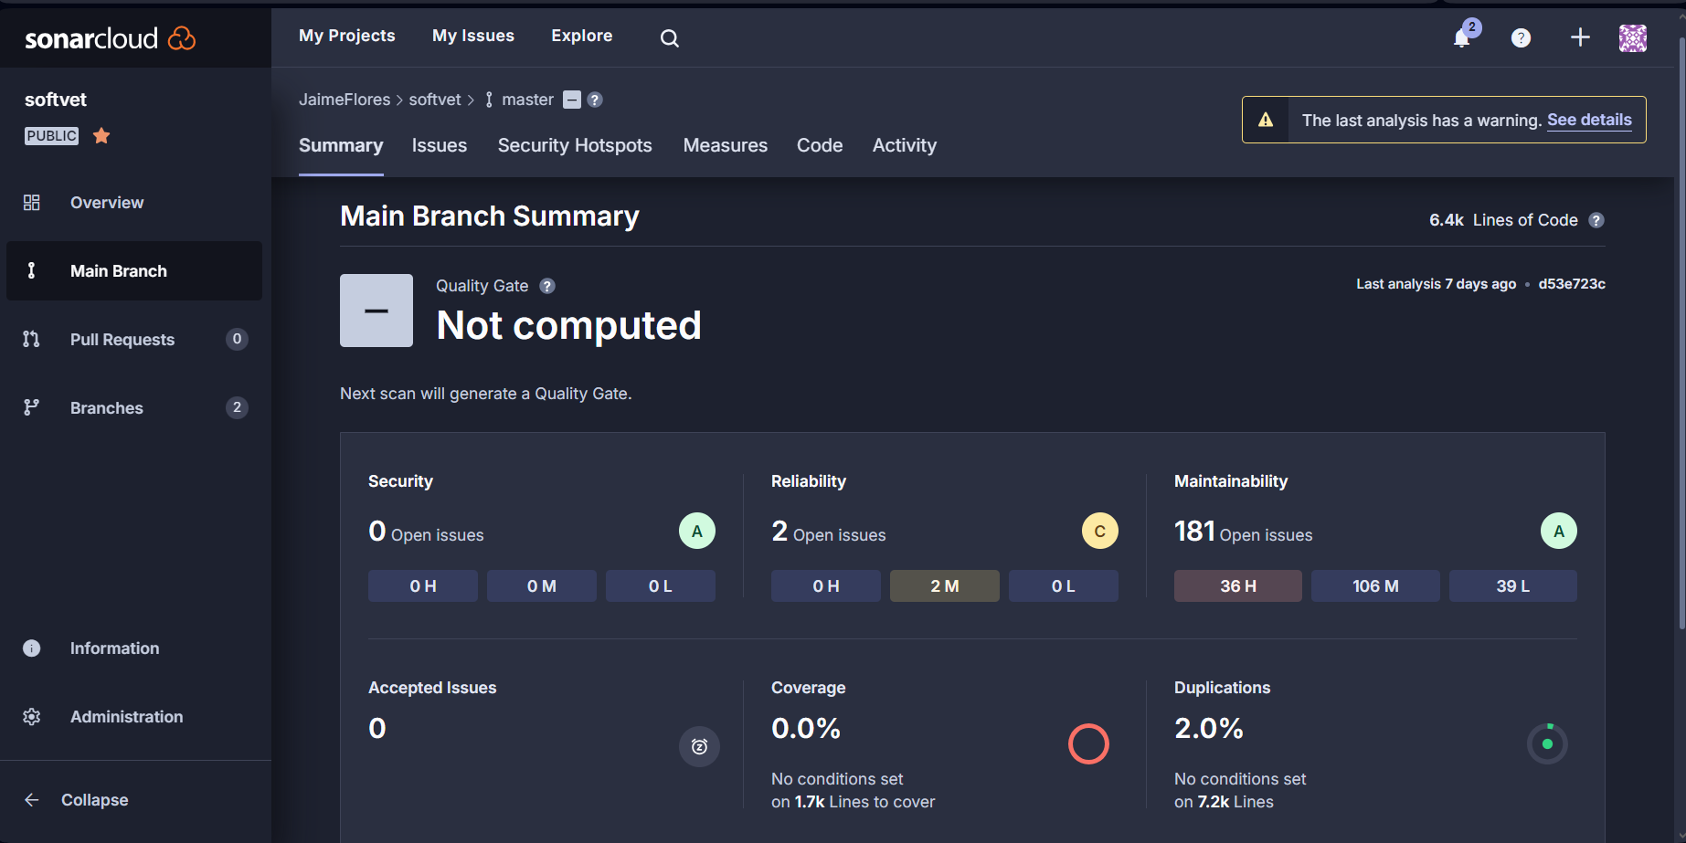

**Snyk**

Snyk es una herramienta de análisis de seguridad diseñada para identificar y remediar vulnerabilidades en las dependencias de proyectos, incluida la plataforma .NET Framework. Al integrarse en el ciclo de vida del desarrollo de software, Snyk permite a los desarrolladores detectar de manera proactiva problemas de seguridad en sus bibliotecas y componentes de terceros. A través de análisis automatizados, Snyk proporciona informes detallados sobre vulnerabilidades conocidas y sugiere soluciones efectivas, ayudando a los equipos a mantener la seguridad de sus aplicaciones y a cumplir con las mejores prácticas de desarrollo seguro. Su capacidad para integrarse con flujos de trabajo existentes, como CI/CD, lo convierte en una opción valiosa para proyectos .NET Framework que buscan mejorar su postura de seguridad sin interrumpir el proceso de desarrollo.

Workflow:

Para la creación del nuevo flujo de trabajo se creó el archivo snyk.yml. Para ello, se consideró la siguiente estructura

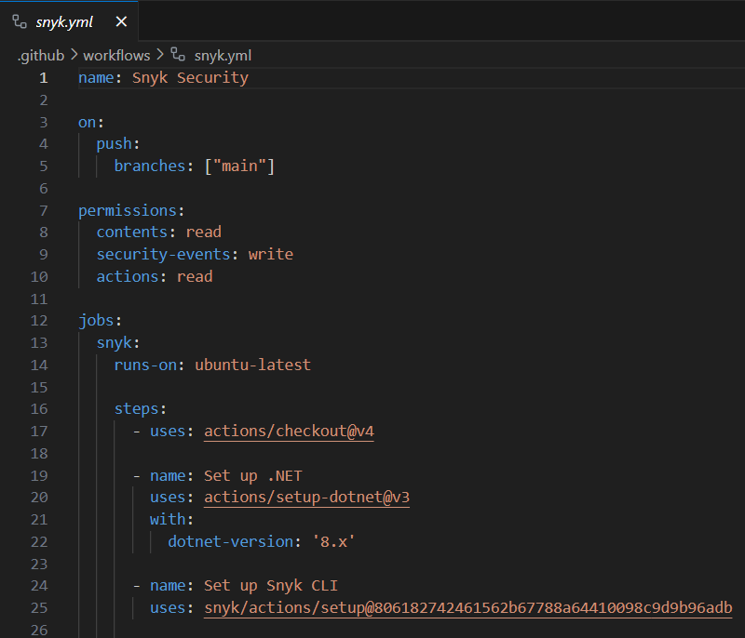

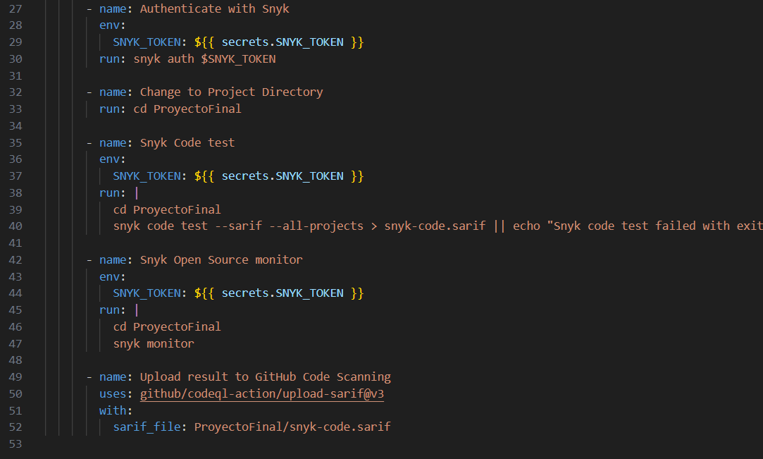

Este workflow de GitHub Actions, llamado "Snyk Security", tiene como objetivo realizar un análisis de seguridad en un proyecto cada vez que se realiza un push a la rama main. Entre las tareas que realiza este workflow están:

Activación del workflow: Se activa automáticamente al hacer un push en la rama main.

Configuración de permisos: Se establecen permisos para leer el contenido y escribir eventos de seguridad.

Definición del entorno de ejecución: El job snyk se ejecuta en un entorno Ubuntu.

Checkout del repositorio: Se utiliza la acción actions/checkout para clonar el repositorio en el entorno de ejecución.

Configuración de .NET: Se configura la versión de .NET requerida (en este caso, la versión 8.x) utilizando la acción actions/setup-dotnet.

Configuración de Snyk CLI: Se configura la interfaz de línea de comandos (CLI) de Snyk para permitir el análisis del proyecto.

Autenticación con Snyk: Se autentica en Snyk utilizando un token de acceso almacenado en los secretos del repositorio (SNYK_TOKEN).

Cambio al directorio del proyecto: Se cambia al directorio del proyecto (ProyectoFinal) para realizar los análisis.

Análisis de código con Snyk: Se ejecuta el comando snyk code test, que realiza un análisis de seguridad del código y genera un informe en formato SARIF (snyk-code.sarif).

Monitoreo de código abierto con Snyk: Se utiliza el comando snyk monitor para monitorear las dependencias de código abierto del proyecto en busca de vulnerabilidades.

Carga de resultados a GitHub Code Scanning: Se suben los resultados del análisis a GitHub utilizando la acción github/codeql-action/upload-sarif, lo que permite a los desarrolladores ver los problemas de seguridad directamente en la interfaz de GitHub.

Resultado

Para revisar el análisis que se revisó desde github actions, nos dirigimos a la plataforma de snyk y nos autenticamos. Luego, nos dirigimos a la sección de Projects para visualizar nuestro repositorio.

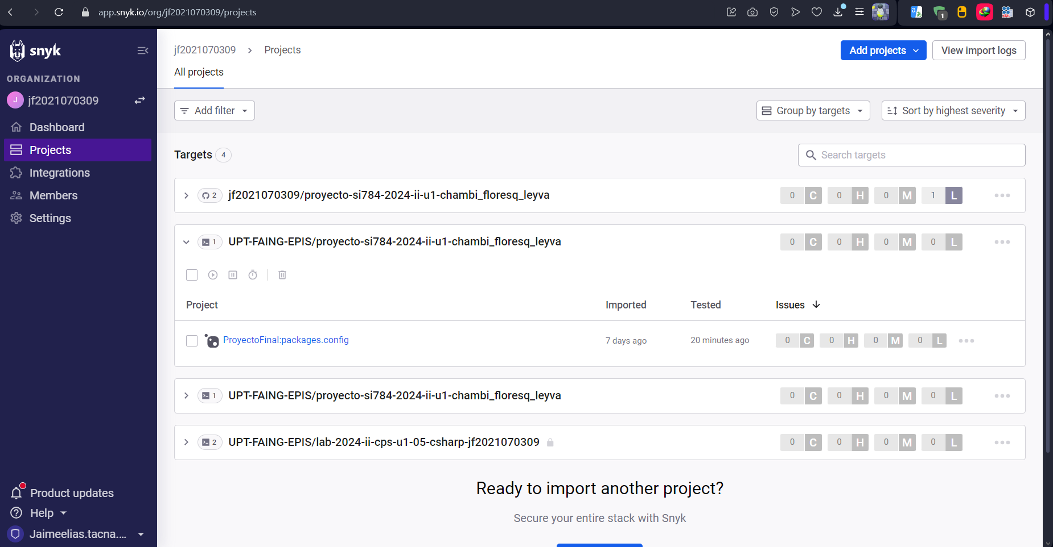

Ahora, ingresamos dentro del proyecto para revisar el resultado del análisis

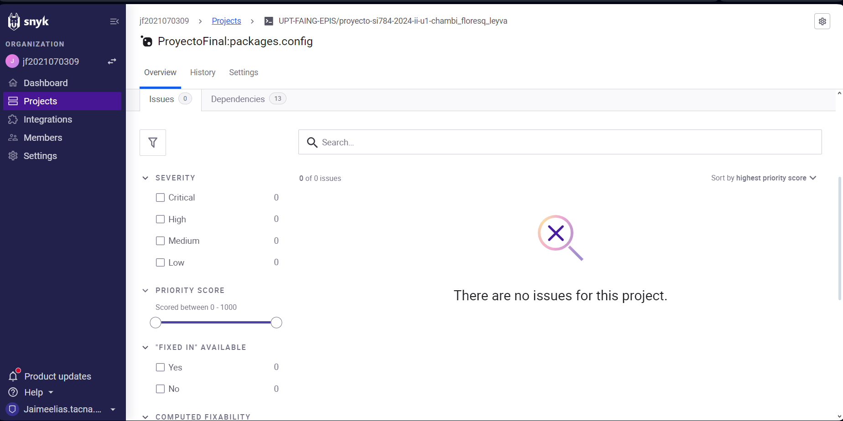

Dando a entender que, Snyk no ha encontrado vulnerabilidades críticas, altas, medias o bajas. Por lo que, cómo es un proyecto de escritorio en .NET Framework, con el que se gestiona el registro de pacientes y la generación de reportes para una clínica veterinaria, no se muestra problemas en Snyk, dado que este tipo de aplicaciones tiene el enfoque específico y limitado en sus funcionalidades.

Pero si nos vamos a la sección de dependencias notaremos que tenemos enlazadas varias referencias como Microsoft.Bcl.AsyncInterfaces, ReportingServices.ReportViewerControl y SqlServer.Types, entre otras.

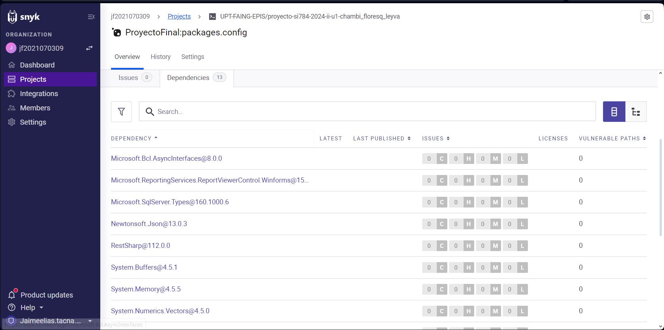

**Semgrep**

Semgrep es una herramienta de análisis estático de código que permite a los desarrolladores identificar vulnerabilidades de seguridad y problemas de calidad en múltiples lenguajes de programación mediante la búsqueda de patrones de código. Su integración sencilla en flujos de trabajo de CI/CD y su capacidad para generar informes detallados hacen que sea una opción efectiva para mejorar la seguridad y la calidad del software en tiempo real. Además, su enfoque flexible permite a los usuarios crear y personalizar sus propios patrones, adaptándose a las necesidades específicas de sus proyectos.

Workflow

Para la creación del nuevo flujo de trabajo se creó el archivo semgrep.yml. Para ello, se consideró la siguiente estructura

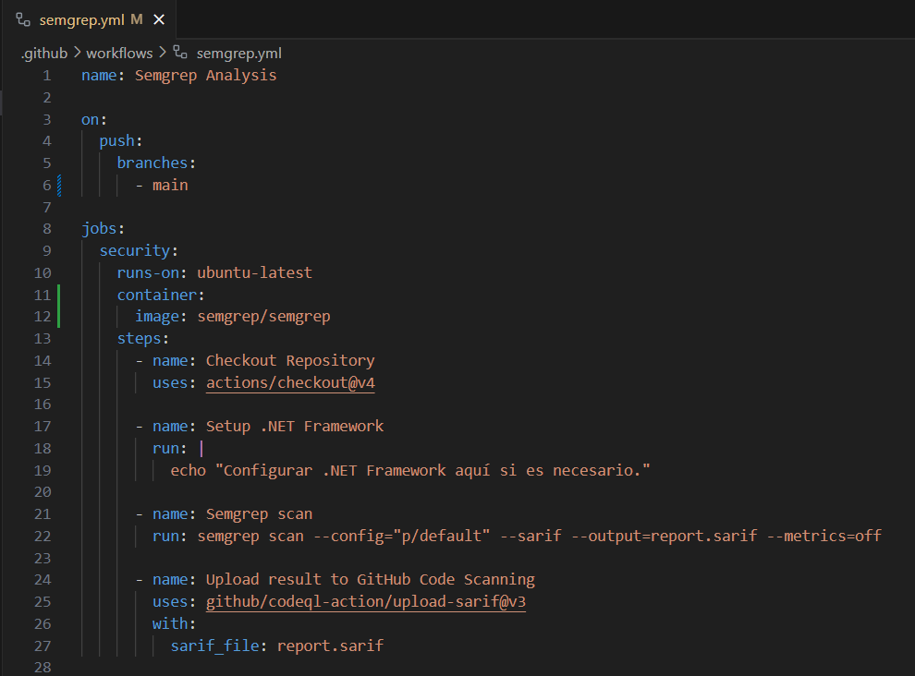

Este workflow de GitHub Actions llamado Semgrep Analysis se ejecuta en la rama main al realizar un push. A continuación, se detallan las tareas que se llevan a cabo:

Checkout Repository: Se clona el repositorio en el entorno de ejecución.

Setup .NET Framework: Se configura el entorno de .NET Framework si es necesario (se incluye un mensaje de ejemplo).

Semgrep Scan: Se ejecuta un análisis de código utilizando Semgrep, con una configuración predeterminada (p/default), generando un informe en formato SARIF (report.sarif).

Upload Result to GitHub Code Scanning: Se sube el informe SARIF generado al sistema de análisis de código de GitHub para su visualización y revisión.

Resultado de análisis

En este caso, hemos generado el análisis y lo hemos subido a code scanning el cual se encuentra dentro de nuestro repositorio de github. Nos aparecerán los siguientes resultados:

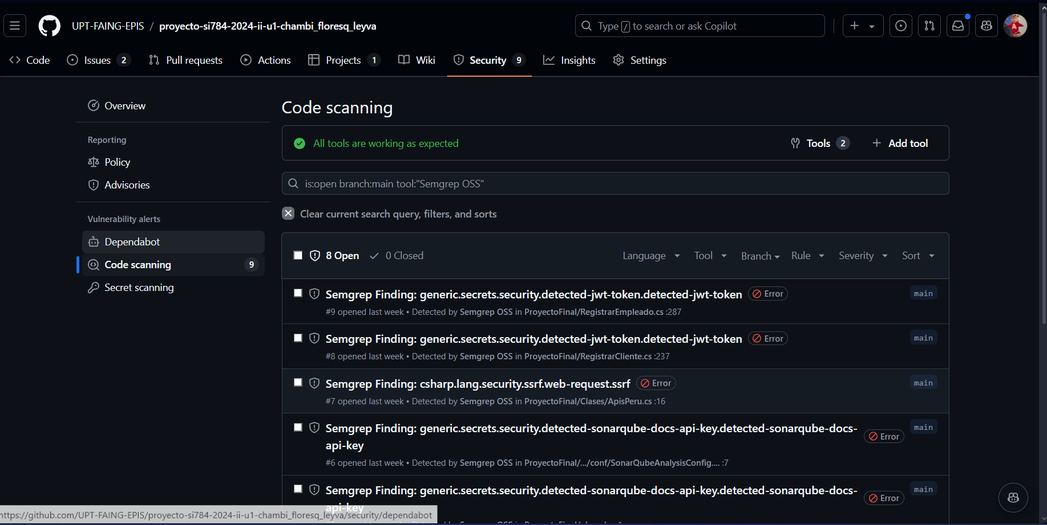

El análisis de seguridad realizado mediante GitHub Code Scanning y Semgrep ha identificado varias vulnerabilidades en el código del proyecto. Se han detectado múltiples incidencias relacionadas con la exposición de tokens JWT, específicamente en los archivos RegistrarEmpleado.cs y RegistrarCliente.cs. Además, se ha encontrado una vulnerabilidad SSRF en ApisPeru.cs, lo que podría permitir ataques de tipo Server-Side Request Forgery. Por último, también se ha identificado la exposición de claves de API de SonarQube en la configuración correspondiente. Es fundamental abordar estos hallazgos para mejorar la seguridad general de la aplicación.

Release

Un **release** es una versión específica de un software que se marca para distribución. Generalmente incluye una combinación de nuevas características, correcciones de errores y mejoras. En GitHub, un release se asocia a un **tag** (como v1.0.0) y puede contener binarios o artefactos compilados listos para descarga, junto con una descripción de los cambios realizados en esa versión.

Workflow

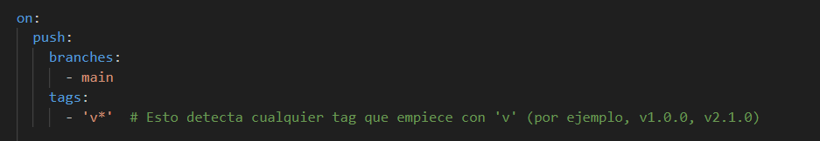

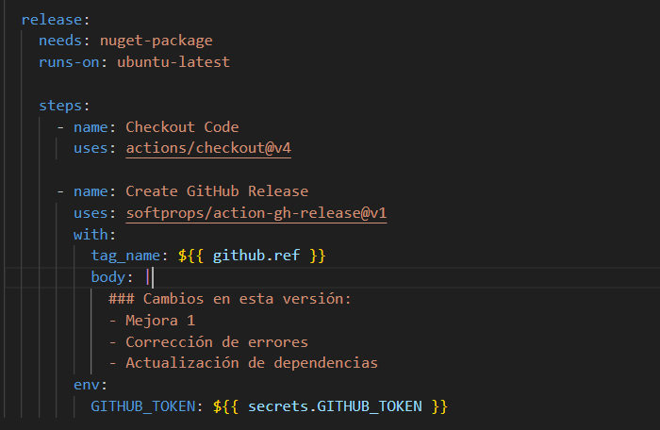

Este bloque de código representa un **job** llamado release dentro del workflow de GitHub Actions, que se encarga de crear una nueva versión del proyecto, o **release**, en GitHub. Este job tiene las siguientes características:

* **release:**: Define el trabajo que realizará la tarea de release.
* **needs: nuget-package**: Indica que este job depende de que el job nuget-package haya finalizado exitosamente. Es decir, el release solo se ejecutará si el paquete NuGet ya ha sido creado y publicado correctamente.
* **runs-on: ubuntu-latest**: Especifica que este job se ejecutará en un entorno con el sistema operativo **Ubuntu**, en su versión más reciente.

Pasos dentro del job release:

* **Checkout del código**:
  + El paso **Checkout Code** utiliza la acción actions/checkout@v4 para descargar el código fuente del repositorio en la máquina virtual de GitHub Actions. Esto es necesario porque el release se basa en el código actual del proyecto.
* **Crear el release en GitHub**:
  + El paso **Create GitHub Release** utiliza la acción softprops/action-gh-release@v1 para crear un **release** en GitHub.
  + **tag_name: ${{ github.ref }}**: Se utiliza la referencia de Git que activó el workflow (almacenada en ${{ github.ref }}), generalmente un tag de versión (como v1.0.0), para asociar el release a ese tag en GitHub.
  + **body:**: Aquí se define el cuerpo del release, que describe los cambios realizados en esta versión. En este caso, se mencionan mejoras, correcciones de errores y actualizaciones de dependencias, aunque estos detalles pueden personalizarse según los cambios reales de cada versión.
* **Autenticación**:
  + En el bloque **env:**, se pasa el token secreto GITHUB_TOKEN a través de la variable de entorno, lo que autoriza el proceso de creación del release. Este token es automáticamente proporcionado por GitHub para permitir que los workflows realicen acciones seguras, como la creación de un release en el repositorio.

Resultado

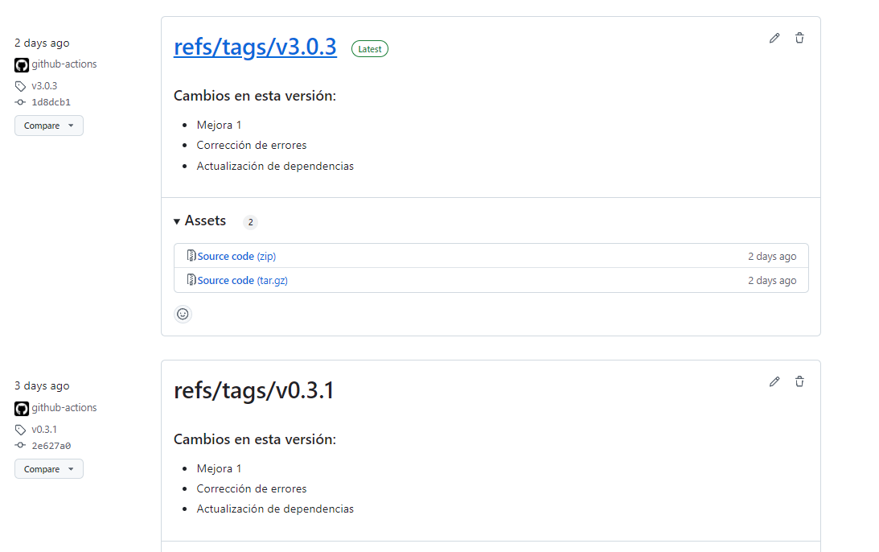

El resultado de la ejecución del código demuestra la creación automatizada de **releases** mediante el uso de tags cuyo nombre comienza con "v". Esto garantiza que, cada vez que se realice un **push** en el proyecto acompañado de un tag que cumpla con las condiciones definidas en el workflow, se activará el proceso, generando un nuevo **release** asociado a la versión indicada por el tag. Además, se utilizará la descripción predeterminada establecida en el workflow para ese release.

Este enfoque automatiza el proceso de publicación de nuevas versiones, asegurando que cualquier nueva versión del proyecto (identificada por un tag) sea lanzada automáticamente como un **release** en GitHub, simplificando la gestión de versiones y liberaciones.

Package Nuget

NuGet es el administrador de paquetes para la plataforma de desarrollo .NET, que permite a los desarrolladores compartir, usar, y administrar librerías o herramientas de terceros en sus proyectos de forma fácil. Un paquete NuGet es un archivo .nupkg que contiene el código compilado (normalmente en forma de ensamblado .DLL), junto con metadatos como su nombre, versión, dependencias, y otra información relevante.

* Creación: Un desarrollador crea un proyecto .NET y, una vez listo, genera un paquete NuGet a partir del código fuente. Esto se hace empaquetando los binarios junto con los metadatos en un archivo .nupkg.
* Publicación: Una vez creado el paquete, puede ser subido a repositorios públicos o privados, como NuGet.org, GitHub Packages o cualquier otro servidor NuGet.
* Uso: Otros desarrolladores pueden buscar, descargar, e instalar estos paquetes directamente desde sus IDEs (como Visual Studio) o desde la línea de comandos usando el comando nuget o dotnet add package. Esto les permite integrar fácilmente la funcionalidad del paquete en sus propios proyectos.



Workflow

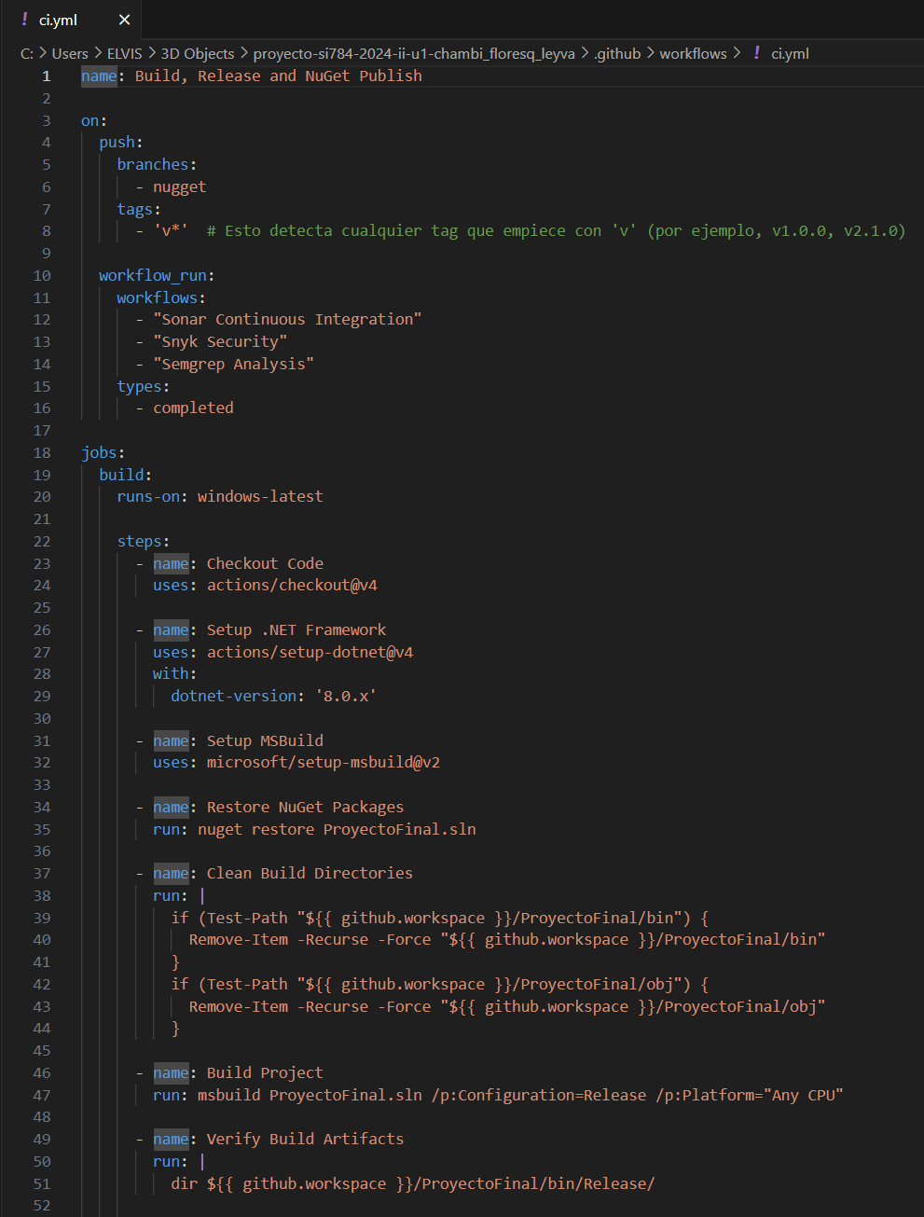

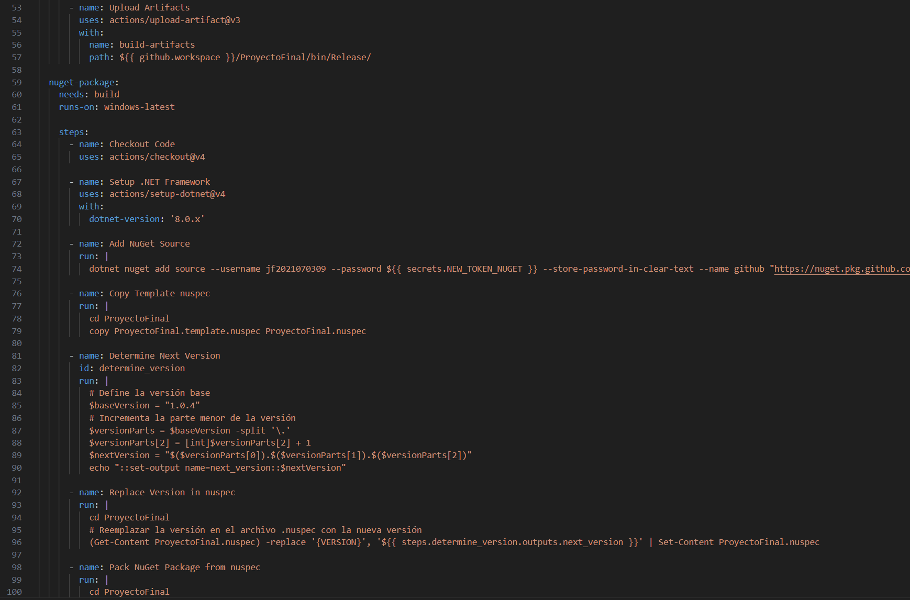

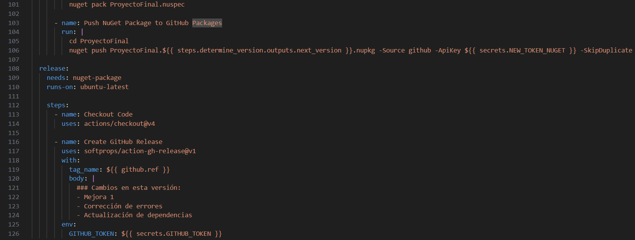

**Disparadores:**

* El workflow se ejecuta cuando se realiza un push a la rama nugget o cuando se crea un tag que comienza con 'v' (como v1.0.0).
* También se ejecuta automáticamente tras la finalización de otros workflows como "Sonar Continuous Integration", "Snyk Security", y "Semgrep Analysis".

**Build:**

* Este trabajo se ejecuta en Windows y realiza la construcción del proyecto.
* Clona el código fuente.
* Configura el entorno para usar la versión 8.0 de .NET y MSBuild.
* Restaura los paquetes NuGet necesarios para el proyecto.
* Limpia los directorios de compilación (bin y obj).
* Compila el proyecto en modo Release utilizando MSBuild.
* Verifica los artefactos generados y los sube como artefactos de GitHub.

**NuGet Package:**

* Se ejecuta después de que el trabajo de build haya sido exitoso.
* Clona nuevamente el código fuente.
* Configura el entorno para utilizar .NET.
* Agrega una fuente de NuGet de GitHub usando las credenciales almacenadas en los secretos (NEW_TOKEN_NUGET).
* Copia el archivo .nuspec de plantilla para crear el paquete NuGet.
* Calcula la siguiente versión del paquete incrementando el número de versión.
* Reemplaza la versión en el archivo .nuspec.
* Empaqueta el proyecto en un archivo .nupkg y lo publica en GitHub Packages utilizando el token de autenticación.

**Release:**

* Este trabajo depende del empaquetado y publicación exitosa en NuGet.
* Se ejecuta en Ubuntu.
* Clona el código y crea una nueva release en GitHub, incluyendo una lista de cambios, basada en el tag generado.

Resultados

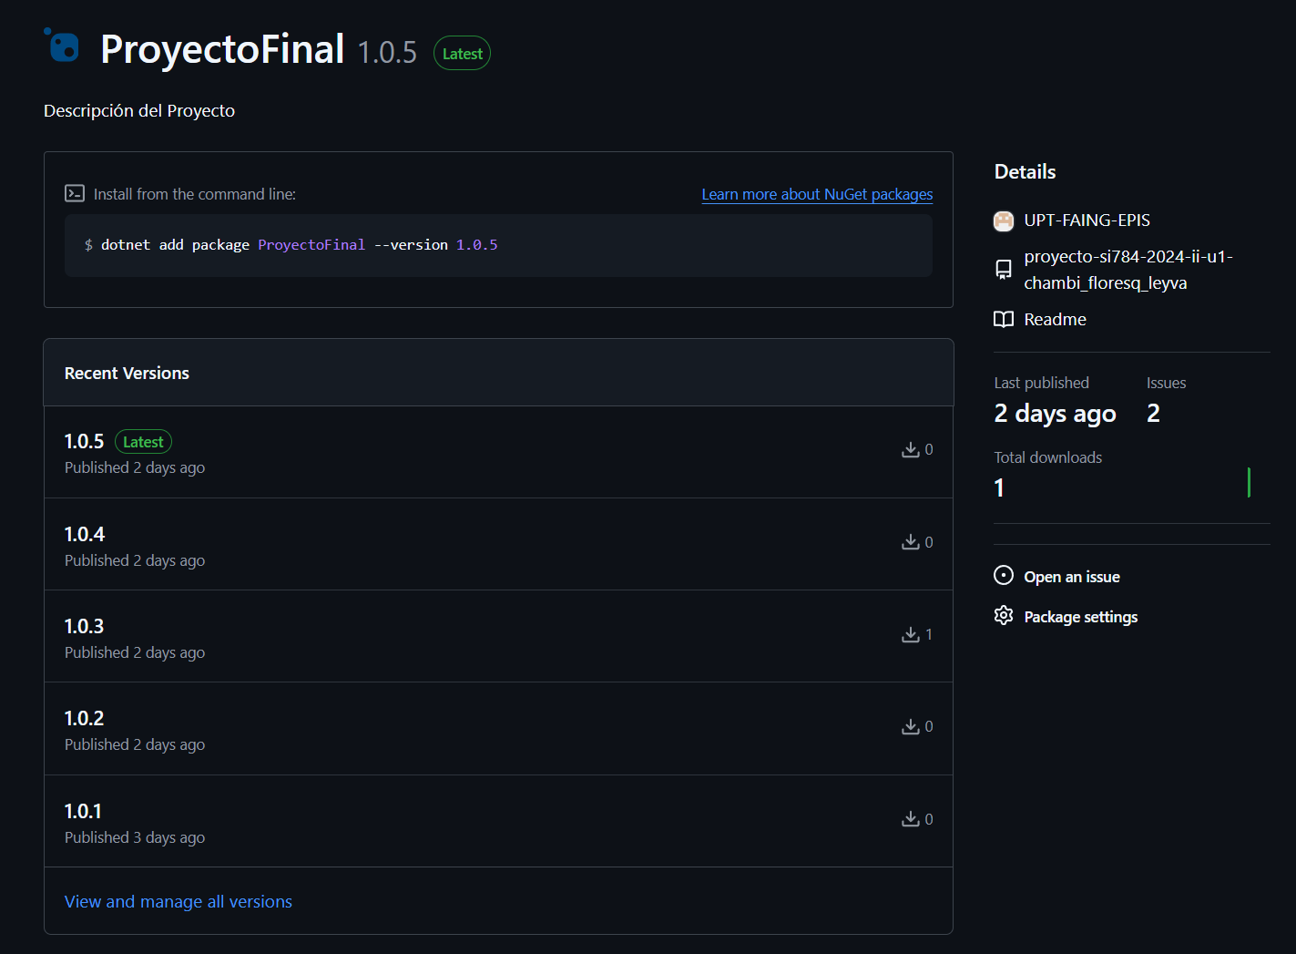

* El proceso de publicación ha permitido identificar y corregir problemas clave, como se refleja en los dos issues que se han abordado. El sistema de control de versiones, junto con la integración continua, ha facilitado la rápida iteración sobre el código, garantizando que cada nueva versión ofrezca mejoras tangibles tanto en rendimiento como en usabilidad.
* Además, la publicación del paquete en NuGet ha permitido su accesibilidad global, lo que asegura que otros desarrolladores puedan integrar el paquete en sus propios proyectos. A pesar de estar en las primeras etapas de difusión, el paquete ya ha sido descargado, lo que muestra que está en uso activo por parte de la comunidad o por equipos interesados en las funcionalidades que ofrece.
* A nivel de funcionalidades, se han incluido mejoras que responden a las necesidades del usuario final, tales como la optimización de la experiencia de usuario, mejoras en la gestión de dependencias y en la compatibilidad con otros paquetes. Asimismo, se ha planificado la inclusión de futuras características que potenciarán aún más el uso del paquete en entornos productivos.

Artifacts

Workflow

Este flujo de trabajo de GitHub Actions compila el proyecto ProyectoFinal.sln en modo Release utilizando msbuild, verifica que los artefactos de construcción se generen correctamente al listar los archivos en el directorio de salida, y finalmente, utiliza la acción upload-artifact para subir estos artefactos a GitHub, permitiendo su almacenamiento y acceso en etapas posteriores del proceso de desarrollo.

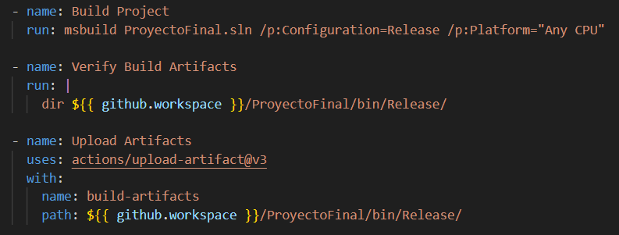

Resultados

Revisamos el workflow en la sección de Actions, notaremos que aparece “1” en Artifacts, haremos click encima del número.

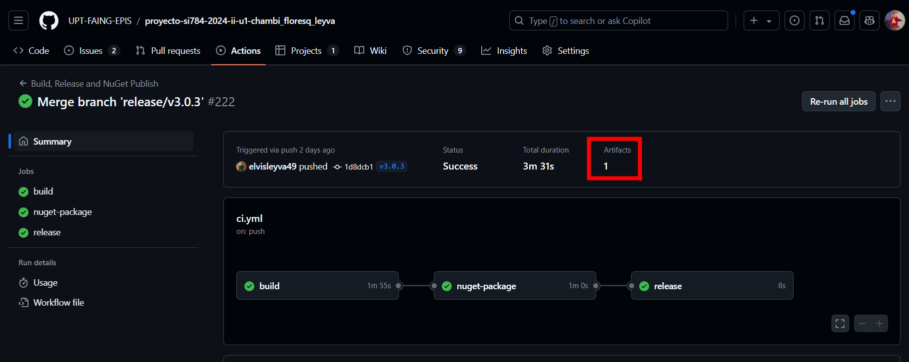

Se desplazará hacia abajo y veremos el apartado de Artifacts donde estará nuestro artefacto generado. Procedemos a descargarlo.

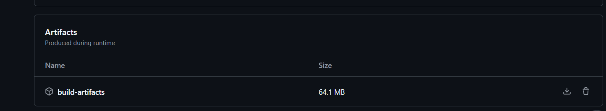

Ahora, en nuestro explorador de archivos local, descomprimiremos el archivo descargado e ingresando a la carpeta veremos el ejecutable de nuestro proyecto.

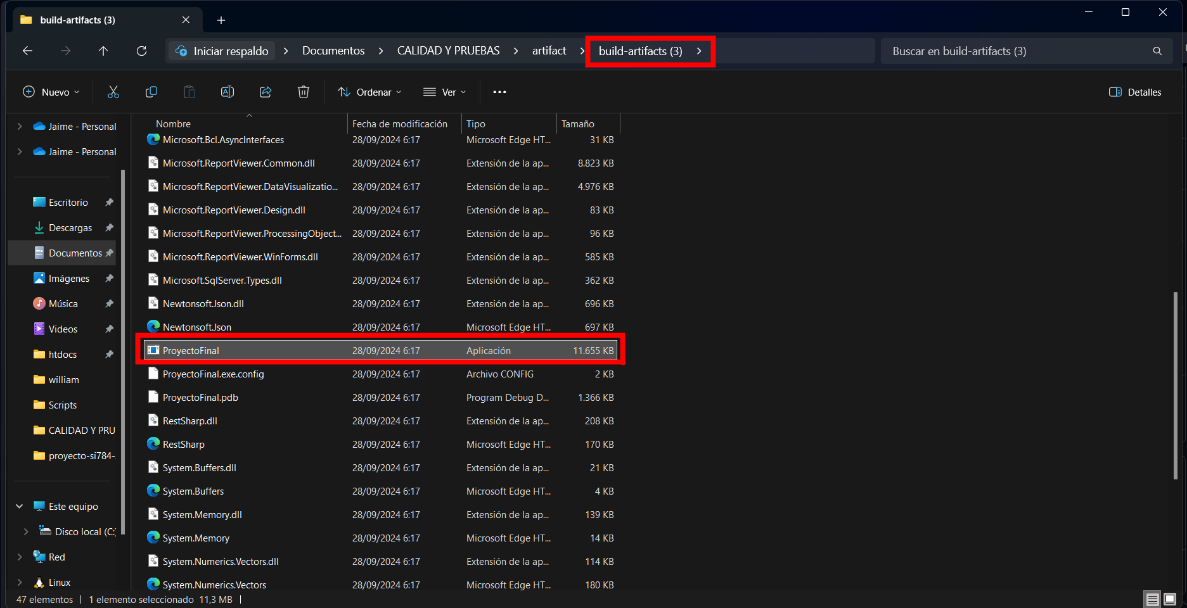

Abrimos el ejecutable y notaremos que efectivamente el programa está siendo ejecutado.

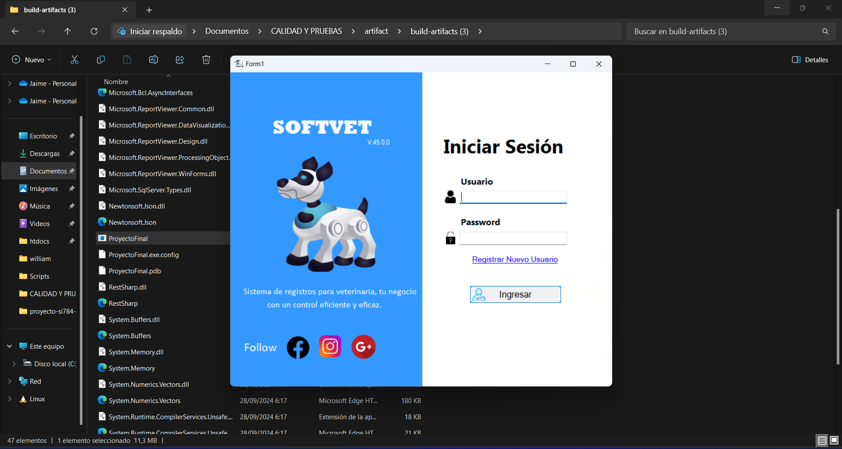

# **Cronograma**

Cronograma para Análisis de Errores con SonarQube:

Fase 1: Configuración y Recolección de Datos

Duración: 1 semana

Personas Involucradas:

Líder de Proyecto

Desarrolladores (2)

Analista de Calidad

Actividades:

Configuración de SonarQube para el análisis completo del proyecto.

Revisión de la configuración de reglas de calidad y estándares de codificación en SonarQube.

Configuración de GitHub Actions para ejecutar automáticamente el análisis de SonarQube en cada push a la rama principal.

Ejecución de un análisis completo del código.

Recursos:

Acceso a SonarQube.

Repositorio de GitHub con configuración de Actions.

Fase 2: Análisis de Resultados

Duración: 2 semanas

Personas Involucradas:

Líder de Proyecto

Desarrolladores (2)

Analista de Calidad

Actividades:

Revisión detallada de los informes generados por SonarQube.

Clasificación de errores según su tipo (deuda técnica, vulnerabilidades, errores críticos, etc.).

Identificación de tendencias en los errores (por ejemplo, clases o módulos más afectados).

Recursos:

Acceso a SonarQube.

# **Conclusión**

La implementación de metodologías de análisis en proyectos de desarrollo de software, como el que se ha llevado a cabo en "softvet", es una práctica cada vez más esencial en un entorno tecnológico en constante evolución. A medida que las aplicaciones se vuelven más complejas y las expectativas de los usuarios crecen, la necesidad de garantizar la calidad, seguridad y sostenibilidad del software se convierte en una prioridad.

Integrar herramientas de análisis como SonarCloud, Snyk y Semgrep no solo permite a los desarrolladores tener una visión clara del estado del código, sino que también promueve una cultura de mejora continua. Estas herramientas son fundamentales para identificar de manera proactiva vulnerabilidades de seguridad, problemas de mantenibilidad y deuda técnica, antes de que estos se conviertan en obstáculos significativos para el desarrollo. Al implementar análisis de calidad en tiempo real, los equipos pueden recibir retroalimentación inmediata, lo que les permite realizar ajustes y correcciones en etapas tempranas del ciclo de desarrollo.

La seguridad del software es un aspecto crucial en el que las metodologías de análisis juegan un papel vital. En un mundo donde la exposición de datos sensibles puede tener consecuencias devastadoras, asegurar que las aplicaciones sean robustas ante ataques y vulnerabilidades es imperativo. Herramientas como Snyk permiten la identificación y remediación de vulnerabilidades en las dependencias y el código, lo que no solo protege la información de los usuarios, sino que también ayuda a cumplir con normativas de seguridad y buenas prácticas en el desarrollo.

Además, el proceso de capacitación del equipo de desarrollo es fundamental para el éxito de estas metodologías. La educación y el entrenamiento en el uso de herramientas de análisis aseguran que todos los miembros del equipo estén alineados en cuanto a las mejores prácticas y la importancia de la calidad del código. La creación de documentación técnica clara y accesible también facilita la adopción de nuevas herramientas y metodologías, asegurando que el equipo esté preparado para enfrentar desafíos y aprovechar al máximo las oportunidades que surjan.

El establecimiento de un ciclo de revisión y mejora continua es igualmente importante. A medida que se implementan nuevas prácticas y herramientas, es vital evaluar periódicamente su eficacia y adaptarse a las necesidades cambiantes del proyecto y del mercado. Este enfoque ágil no solo garantiza que el software se mantenga relevante, sino que también contribuye a una mejor experiencia del usuario final, lo que se traduce en un mayor grado de satisfacción y lealtad hacia la aplicación.